第8讲 化学式与化合价

一、选择题
1．(2016，柳州)下列物质的俗称和化学式相对应的是( C )
A．烧碱—Ca(OH)₂ B．沼气—C₂H₆
C．干冰—CO₂ D．生石灰—CaCO₃
2．(2016，钦州)下列化学式的读法错误的是( D )
A．SO₂(二氧化硫) B．HNO₃(硝酸)
C．KCl(氯化钾) D．Na₂SO₄(硫氧化钠)
3．(2016，南宁)亚硝酸钠(NaNO₂)是一种有毒的工业用盐，NaNO₂中氮元素的化合价是( B )
A．－3 B．＋3 C．＋4 D．＋5
4．(2016，泉州)下列物质中，氯元素的化合价最高的是( A )
A．ClO₂ B．HClO C．NaCl D．Cl₂
5．(2016，兰州)地壳中含量最多的金属元素、非金属元素和空气中含量最多的元素组成的化合物是( A )
A．Al(NO₃)₃ B．CaCO₃
C．Al₂(SO₄)₃ D．Fe(NO₃)₃
6．(2016，河北)下列化学用语与所表达的意义对应错误的是( B )
A．Mg——金属镁
B.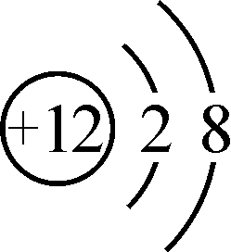——镁原子
C.MgO——氧化镁中镁元素为＋2价
D．N₂——1个氮分子由2个氮原子构成
7．(2015，济宁)下列化学反应中，元素的化合价没有发生变化的是( B )
①CO₂＋H₂O===H₂CO₃
②NH₄HCO₃=====H₂O＋CO₂↑＋NH₃↑
③2H₂S＋O₂=====2S＋2H₂O
④2NaOH＋CuCl₂===Cu(OH)₂↓＋2NaCl
A．①②③ B．①②④ C．②③④ D．①③④
8．(2016，新疆)下列化学符号中的数字“2”表示的意义不正确的是( A )
A．2Na：“2”表示两个钠元素
B．2OH－：“2”表示两个氢氧根离子
C.Mg：“＋2”表示镁元素的化合价为＋2价
D．NO₂：“2”表示一个二氧化氮分子含有两个氧原子
9．(2016，玉林)我国药学家屠呦呦因研究青蒿素获得2015年诺贝尔生理学或医学奖。青蒿素的化学式为C₁₅H₂₂O₅，下列说法正确的是( B )
A．青蒿素分子由三种元素组成
B．青蒿素是一种有机物
C．青蒿素含有42个原子
D．青蒿素中氢元素的质量分数最大
10．(2016，北京)某外控型食品保鲜剂以淀粉、二氧化硅(SiO₂)为载体，吸附酒精制作而成。保鲜原理是酒精缓慢挥发，在食品周围形成一定浓度的气体保护层。下列说法不正确的是( D )
A．SiO₂中的Si的化合价为＋4
B．起保鲜作用的物质是酒精
C．该保鲜剂不能与明火接触
D．酒精挥发时分子体积变大
11．(2016，广州)乙硫醇(化学式为C₂H₆S)易挥发，有蒜臭味，人对该气体极其敏感，下列有关乙硫醇的说法不正确的是( B )
A．乙硫醇的相对分子质量为62
B．乙硫醇中C、H、S三种元素的质量比为2∶6∶1
C．硫元素的质量分数是×100%
D．在管道煤气中添加微量乙硫醇，目的是及时发现煤气泄漏
12．(2016，青岛) 食醋是厨房中常用的调味品，它的主要成分是乙酸，乙酸分子的模型如图所示，其中“”代表一个氢原子，“”代表一个氧原子，“”代表一个碳原子。下列说法不正确的是( C )
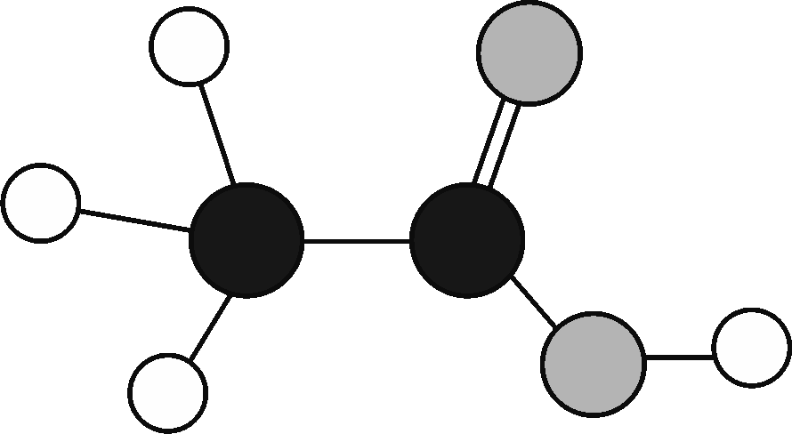
A．乙酸是一种化合物
B．乙酸的相对分子质量为60
C．乙酸中碳元素的质量分数为60%
D．乙酸分子中的碳原子、氢原子、氧原子的个数比为1∶2∶1
二、填空题
13．(2016，桂林)请用化学用语填空。
(1)3个氮分子__3N₂__。 (2)镁离子__Mg^{2＋}__。
(3)2个氢原子__2H__。 (4)硅元素__Si_____。
14．(2016，威海)化学物质的多样性，请在下表空白处填上适当的内容：

物质名称 | 镁 | 氮气 | 熟石灰 | 硫酸钾
化学式 | Mg | N₂ | Ca(OH)₂ | K₂SO₄
构成物质的
微粒符号 | Mg | N₂ | Ca^{2＋}、OH－ | K＋、SO
15.(2016，白银)化学用语是学习化学的重要工具，是国际通用的化学语言。
(1)请用化学用语填空：
①人体缺乏后会引起贫血的元素__Fe__；
②两个氢原子__2H__；
③三个二氧化硫分子__3SO₂__；
④四个氢氧根离子__4OH－__。
(2)在符号“H₂O”中H正上方的“＋1”表示__水中氢元素的化合价为＋1价__，H右下角的“2”表示__1个水分子中含有2个氢原子__。
16．(2016，永州)请用相应序号正确表示下列化学符号中数字“2”的意义。
①CO ②H₂O ③2NO ④ZnSO₄
(1)表示分子个数的是__③__。
(2)表示一个离子所带的电荷数__①__。
(3)表示一个分子中原子的个数__②__。
(4)表示某元素的化合价__④__。
17．(2016，重庆)我国曾发生过多次将工业用盐如亚硝酸钠(NaNO₂)误作食盐用于烹调而引起的中毒事件。
(1)食盐主要成分的化学式为__NaCl__。
(2)亚硝酸钠和食盐中都含有的离子的化学符号是__Na＋__。
(3)亚硝酸钠与氯化铵共热能发生反应，其化学方程式为：NaNO₂＋NH₄Cl=====NaCl＋X↑＋2H₂O，则X的化学式为__N₂__，该化学方程式里的含氮物质中，氮元素未表现出的化合价为__D__(填序号)。
A．＋3 B．－3 C．0 D．＋5
18．(2016，荆州)一些粒子的结构都可用示意图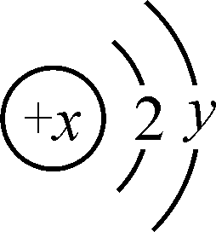来表示，且0<y≤8。请回答下列问题：
(1)若x＝12时对应的元素为A，则A的元素符号为__Mg__。
(2)当上述示意图表示的粒子均具有稳定的电子层结构时：
①若某粒子带一个单位正电荷，则该粒子的化学符号为__Na＋__。
②若某粒子带两个单位负电荷，它所对应的元素与碳元素形成的常见化合物中，有还原性的是__CO__。
③若一些粒子对应元素化合价的绝对值为3，其中某元素能与A元素形成化合物，则该化合物的化学式为__Mg₃N₂__。
19．(2016，泰安)维持人类生命和健康的六大基本营养素主要有蛋白质、糖类、油脂、维生素、无机盐和水。α—丙氨酸是合成蛋白质的基础物质之一，其分子结构如图所示(注“—”表示原子之间相互连接)，试计算：
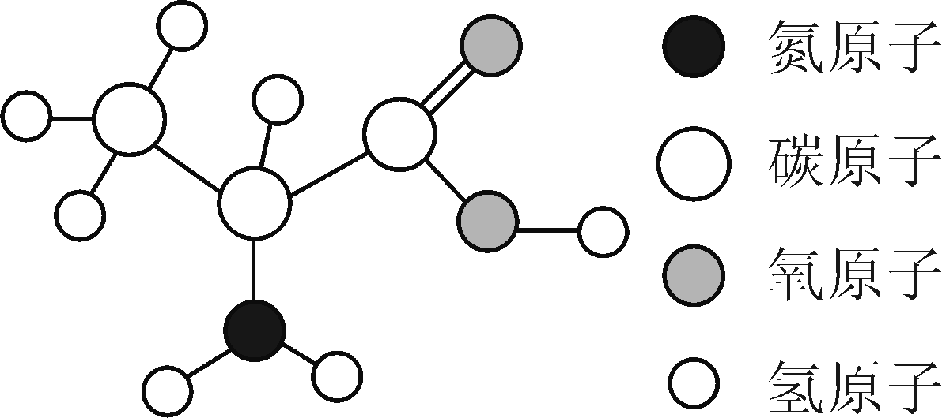
(1)α—丙氨酸的化学式量(或相对分子质量)为__89__；
(2)α—丙氨酸中碳元素、氢元素、氧元素的质量比为__36∶7∶32__；
(3)17.8 g α－丙氨酸中含氮元素的质量为__2.8__g。
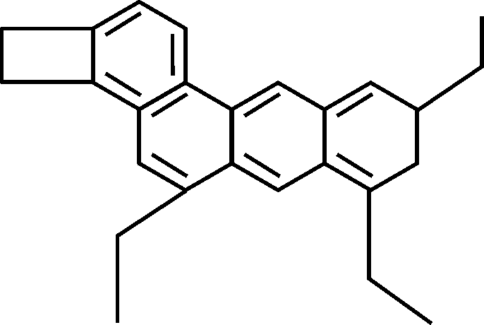
20．(2016，兰州)化学家Tim Richard将分子结构简式像小狗的某有机物(如图所示)取名“小狗烯”(化学式为C₂₆H₂₆)。请计算：
(1)“小狗烯”的相对分子质量是__338__。
(2)“小狗烯”中碳元素和氢元素的质量比是__12∶1__(填最简整数比)。
(3)16.9 g“小狗烯”中含碳元素多少克？(写出计算过程)
解：16.9 g“小狗烯”中含碳元素的质量为：16.9 g×＝15.6 g

